**COLEGIO DE ESTUDIOS CIENTÍFICOS Y TECNOLÓGICOS DEL ESTADO DE ZACATECAS**

**CECYTE ESTACIÓN SAN JOSÉ**

**C.C.T. 32ETC008R**

**CARRERA:**

**Gericultura Y Programación**

**PROYECTO PARA OBTENER EL GRADO TÍTULO DE TÉCNICO EN**

**Gericultura Y Programación**

**Título del proyecto**

**Manual web de técnicas en Gerícultura**

**INTEGRANTES:**

1. **Martín Sandoval Ramos**

**2. Alessandra Robles González**

**ASESOR:**

**DOCENTE**

**Aida Rivas Maldonado**

**FRESNILLO, ZAC. A**

**INDICE**

SUBTITULO

TAMAÑO:14 PUNTOS

FORMATO: NEGRITA

**LISTA DE CONTENIDO PAG.**

|  |  |
| --- | --- |
| INTRODUCCIÓN | 3 |
|  |  |
|  |  |
|  |  |
|  |  |
|  |  |
|  |  |
|  |  |
|  |  |
|  |  |
|  |  |
|  |  |

PIE DE PAGINA, LOGO, TITULO

1. **INTRODUCCIÓN**

SANGRIA

INTERINEADO

TITULOS

TAMAÑO:16 PUNTOS FROMATO: NEGRITA

WWWWWWWWWWWWWWWWWWWWWWWWWWWWWWWWWWWWWWWWWWWWWWWWWWWWWWWWWWWWWWWWWWWWWWWWWWWWWWWWWWWWWWWWWWWWWWWWWWWWWWWWWW.

TEXTO

TAMAÑO: 12 PUNTOS

FORMATO: NORMAL

1. **OBJETIVO GENERAL**

Realizar un manual el cual se pueda consultar de manera electrónica, donde se pueda acceder de una forma fácil y rápida a través del internet donde puedas encontrar información sobre todo tipo de procedimientos que se utilizan en el cuidado del adulto mayor.

**OBJETIVO ESPECÍFICO**

1. Realizar un manual electrónico con procedimientos de prevención, cuidado y rehabilitación en el adulto mayor.
2. Proporcionar información confiable a la población sobre procedimientos en el cuidado del adulto mayor sano y enfermo.

**JUSTIFICACIÓN**

Para realizar este manual web nos apoyamos de los módulos y submoódulo de las carreras correspondidas.

**Gericultura**

* **Módulo II: Atiende al adulto mayor con patología**
* **Submódulo II: Atiende al adulto mayor con patología**

**Programación**

* **Módulo III: Desarrólla aplicaciones web**
* **Submódulo II: Desarrolla aplicaciones que se ejecutan en el cliente**

**MARCO TEÓRICO**

**PAGINAS WEB:**

**Una página web es un documento electrónico accesible a través de internet** que contiene información organizada y presentada de forma visual. Las páginas web se utilizan para diversos propósitos, como **proporcionar información, promover productos o servicios, compartir contenido multimedia, interactuar con usuarios, y facilitar la comunicación** y colaboración en línea. **Créar una página web** puede variar en nivel de complejidad.

**TIPOS DE PAGINAS WEB:**

Existen muchos tipos de páginas web en función de qué objetivos se busque alcanzar con ellas y cómo estén estructuradas. Por eso, **ahora que saben qué es una página web, ver unos ejemplos será aún más clarificador**:

* **Páginas web estáticas:** Contienen información que no cambia frecuentemente y se presenta de manera constante.
* **Páginas web dinámicas:** Generan contenido en tiempo real y se adaptan a las interacciones del usuario.
* **Páginas web de comercio electrónico:** Permiten la compra y venta de productos o servicios en línea.
* **Páginas web de blogs:** Publican contenido actualizado regularmente en forma de artículos o entradas.
* **Páginas web de medios de comunicación:** Ofrecen noticias, artículos y contenido multimedia.
* **Páginas web de redes sociales:** Facilitan la interacción y la conexión entre personas.
* **Páginas web corporativas:** Representan a empresas y organizaciones, proporcionando información sobre ellas y sus actividades.

**SITIOS WEB:**

Un **sitio web** es una colección de **páginas en internet que están relacionadas entre sí** y que comparten una dirección web única. Es un espacio virtual donde la información, el contenido y los servicios se presentan y se hacen accesibles para los usuarios a través de un navegador web.

COMO FUCIONAN:

Las páginas Web cumplen básicamente con la tarea de brindar información de cualquier índole y en cualquier estilo o grado de formalidad.

**BASE DE DATOS:**

Una base de datos es una recopilación organizada de información o datos estructurados, que normalmente se almacena de forma electrónica en un sistema informático. Normalmente, una base de datos está controlada por un [sistema de gestión de bases de datos (DBMS)](https://www.oracle.com/mx/database/what-is-database/#WhatIsDBMS). En conjunto, los datos y el DBMS, junto con las aplicaciones asociadas a ellos, reciben el nombre de sistema de bases de datos, abreviado normalmente a simplemente base de datos.

**TIPOS DE BASE DE DATOS:**

Existen muchos tipos diferentes de bases de datos. La mejor base de datos para una organización específica depende de cómo pretenda la organización utilizar los datos.

**Bases de datos relacionales** la base de datos relacionales se hicieron predominantes en la década de 1980. Los elementos de una base de datos relacional se organizan como un conjunto de tablas con columnas y filas. La tecnología de bases de datos relacionales proporciona la forma más eficiente y flexible de acceder a información estructurada.

**Bases de datos orientadas a objetos.** La información de una base de datos orientada a objetos se representa en forma de objetos, como en la programación orientada a objetos.

**Bases de datos distribuidas** Una base de datos distribuida consta de dos o más archivos que se encuentran en sitios diferentes. La base de datos puede almacenarse en varios ordenadores, ubicarse en la misma ubicación física o repartirse en diferentes redes.

**Almacenes de datos** Un repositorio central de datos, un data warehouse es un tipo de base de datos diseñado específicamente para consultas y análisis rápidos.

**Bases de datos NoSQL.** Una base de datos [NoSQL](https://www.oracle.com/mx/database/nosql/), o base de datos no relacional, permite almacenar y manipular datos no estructurados y semiestructurados (a diferencia de una base de datos relacional, que define cómo se deben componer todos los datos insertados en la base de datos). Las bases de datos NoSQL se hicieron populares a medida que las aplicaciones web se volvían más comunes y complejas.

**Bases de datos orientadas a grafos.**Una base de datos orientada a grafos almacena datos relacionados con entidades y las relaciones entre entidades.

**Bases de datos OLTP.** Una base de datos OLTP es una base de datos rápida y analítica diseñada para que muchos usuarios realicen un gran número de transacciones.

Estos son solo algunos de las varias docenas de tipos de bases de datos que se utilizan hoy en día. Otras bases de datos menos comunes se adaptan a funciones científicas, financieras o de otro tipo muy específicas. Además de los diferentes tipos de bases de datos, los cambios en los enfoques de desarrollo tecnológico y los avances considerables, como la nube y la automatización, están impulsando a las bases de datos en direcciones completamente nuevas. Algunas de las bases de datos más recientes inclúyen

**Bases de datos de código abierto**

Un sistema de base de datos de código abierto es aquel cuyo código fuente es de código abierto; tales bases de datos pueden ser bases de datos SQL o NoSQL.

**Bases de datos en la nube**

Una [base de datos en la nube](https://www.oracle.com/mx/database/what-is-a-cloud-database/) es una recopilación de datos, estructurados o no estructurados, que reside en una plataforma de cloud computing privada, pública o híbrida. Existen dos tipos de modelos de bases de datos en la nube: el modelo tradicional y el de base de datos como servicios (database as a service, DBaaS). Con DBaaS, un proveedor de servicios realiza las tareas administrativas y el mantenimiento.

**Base de datos multimodelo**

Las bases de datos multímodelo combinan distintos tipos de modelos de bases de datos en un único servidor integrado. Esto significa que pueden incorporar diferentes tipos de datos.

**Bases de datos de documentos/JSON.** Diseñadas para almacenar, recuperar y gestionar información orientada a los documentos, las bases de datos de documentos son una forma moderna de almacenar los datos en formato JSON en lugar de hacerlo en filas y columnas.

**Bases de datos de autogestión** El tipo de base de datos más nuevo e innovador, las bases de datos de autogestión (también conocidas como bases de datos autónomas) están basadas en la nube y utilizan el machine learning para automatizar el ajuste de la base de datos, la seguridad, las copias de seguridad, las actualizaciones y otras tareas de gestión rutinarias que tradicionalmente realizan los administradores de bases de datos.

**APLICACIONES WEB:**

Son programas que funcionan en internet. Es decir, que los datos o los archivos en los que trabajas son procesados y almacenados dentro de la web. Estas aplicaciones, por lo general, no necesitan ser instaladas en tu computador.

**ALGORITMOS**

Un algoritmo es un conjunto de reglas definidas que permite solucionar un problema, de una determinada manera, mediante operaciones sistemáticas (no necesariamente ordenadas) y finitas. Estas instrucciones, definidas y ordenadas en función de los datos, resuelven el problema o la tarea.

Todo algoritmo consta de tres secciones principales: Entrada: Es la introducción de datos para ser transformados. Proceso: Es el conjunto de operaciones a realizar para dar solución al problema. Salida: Son los resultados obtenidos a través del proceso.

**INGLES PARA PROGRAMAR:**

Si estás buscando convertirte en un programador o desarrollador de software, seguro te estás preguntando si es necesario, o no, aprender inglés para programación te permitirá ejecutar correctamente tus funciones.

Y si bien no es un requisito indispensable para aprender, puede llegar a serlo **si quieres encontrar mejores ofertas laborales**.

Básicamente, el inglés para programación no es absoluto, pero sí **puede ser muy necesario**, y te ayudará a entender mejor el mundo de los códigos. Además, en el campo laboral del programador, puede que tenga lugar una entrevista en inglés, o proyectos enfocados en idioma inglés. Así que, veamos la importancia de aprender inglés para la programación.

**PROCEDIMIENTOS BÁSICOS EN LA ATENCIÓN DEL ADULTO MAYOR:**

**SIGNOS VITALES:**

Los signos vitales reflejan funciones esenciales del cuerpo, incluso el ritmo cardíaco, la frecuencia respiratoria, la temperatura y la presión arterial. Su proveedor de atención médica puede medir o vigilar sus signos vitales para evaluar su nivel de funcionamiento físico.

Las constantes vitales nos dan información sobre nuestro estado de salud. Estas son la tensión arterial, la frecuencia cardíaca, la frecuencia respiratoria, la saturación de oxígeno y la temperatura corporal. Estas constantes nos indicarán, dentro de unos parámetros marcados, si existe equilibrio en el organismo.

Las principales variables que alteran los signos vitales son la edad, sexo, ejercicio físico, embarazo, estado emocional, hormonas, medicamentos, estado hemodinámico.

**ADMINISTRACIÓN DE MEDICAMENTO.**

*La administración de medicamentos es el procedimiento a través del cual se* ***proporciona un fármaco*** *a un paciente para conseguir determinado efecto. El medicamento puede administrarse a través de diferentes vías.*

Existen **ocho vías distintas** para administrar fármacos:

**Vía oral**: el medicamento se ingiere y se absorbe a través del tracto gastrointestinal. Es la vía más utilizada y el fármaco puede tomar forma de gotas, jarabes, elixires, comprimidos, cápsulas, pastillas, etc.

**Vía sublingual**: el fármaco se administra debajo de la lengua, donde debe permanecer hasta su total disolución en la mucosa.

**Vía tópica**: el fármaco se administra directamente sobre la piel o las mucosas (incluyendo genitales y ojos). Los más comunes son medicamentos dermatológicos e instilaciones oftálmicas.

**Vía parenteral**: el fármaco se introduce atravesando la piel o las membranas mediante una aguja hueca en su interior (inyección o catéter).

**Vía respiratoria**: el medicamento se administra a través de las vías respiratorias altas en pequeñas dosis.

**Vía rectal:** el fármaco se introduce en el recto. Se utiliza cuando existen dificultades para la administración por otras vías.

**Vía vaginal**: el medicamento se introduce en la vagina, a veces mediante un aplicador.

**Vía percutánea o transdérmica**: el fármaco o sustancia pasa a través de la piel hasta los capilares dérmicos.

Antes de administrar el medicamento, independientemente de la vía o las técnicas utilizadas, es necesario comprobar que es el correcto y que la dosis coincida con la tarjeta de medicación y la hoja de medicación

**VENDAJES**

Un vendaje es la **colocación de una venda u otras piezas de lienzo en una zona determinada de modo que se acomoden a la forma de esta región donde se aplican y sujeten el apósito**. Su uso más frecuente en la actualidad es cubrir las lesiones cutáneas e inmovilizar las osteoarticulares. **Las funciones u objetivos de un vendaje son variados, entre los que sebe destacar:**

Fijar el material o medicamento curativo a una herida y evitar que esta se infecte.

Comprimir heridas para detener una hemorragia.

Limitar el movimiento de alguna articulación o de un miembro lesionado.

### **Rígido**

* *De sostén*: protege las estructuras capsulo-ligamentosas.
* *Descarga*: aplicación en las estructuras músculo-tendinosas.
* *Estabilidad*: impedir que se mueva una articulación lesionada o una epifisiólisis no desplazada.
* *Compresión*: ejercer una presión que se opone a la formación de hematomas musculares y eventuales derrames articulares.

### **Circular**

Utilizado para fijar el extremo inicial y final de una inmovilización, para fijar un apósito y para iniciar o finalizar un vendaje. Se utiliza en lugares de anchura no muy grande como puede ser muñeca, brazo, pierna, pie y dedos de la mano.

El tipo de vendaje circular es el más fácil de aplicar a una víctima ya que esta es la más factible en aplicación. Es apropiado para cubrir regiones de forma cilíndrica, como antebrazo, brazo, pierna y muslo.

### **Espiral**

Utilizado generalmente en las extremidades. Se suele emplear venda elástica porque se adapta mejor a la zona a vendar. Se utiliza para vendar una parte del cuerpo que sea de circunferencia uniforme.

### **En 8**

Se utiliza en las articulaciones ([tobillo](https://es.m.wikipedia.org/wiki/Tobillo), [rodilla](https://es.m.wikipedia.org/wiki/Rodilla), [muñeca](https://es.m.wikipedia.org/wiki/Mu%C3%B1eca),[codo](https://es.m.wikipedia.org/wiki/Codo) y [hombro](https://es.m.wikipedia.org/wiki/Hombro) ), pues permite tener cierta movilidad. Se coloca la articulación en posición funcional y se efectúa una vuelta circular en medio de la articulación, luego alternando vueltas ascendentes y descendentes hasta formar figuras en ocho, también sirve para inmovilizar clavícula y para formar postura, es recomendado por un doctor para una buena formación de la columna.

**CURACIONES**.

Es un procedimiento realizado sobre la herida destinada a prevenir y controlar las infecciones y promover la cicatrización. Es una técnica aséptica, por lo que se debe usar material estéril. Existen 2 tipos de curación: tradicional o simple que es una técnica que favorece la formación de tejido de cicatrización, en cualquier tipo de heridas, hasta conseguir su remisión. Se realiza en ambiente seco y pueden utilizarse apósitos pasivos) y curación avanzada que a diferencia de la curación simple, utiliza apósitos más avanzados como interactivos, bioactivo o mixto. Consiste en que el profesional de salud, realiza una valoración de la herida en forma integral para luego proceder a la curación. El procedimiento se realiza bajo técnica aséptica, donde el profesional realizará limpieza de la lesión aplicando ciertos productos y técnicas para ello y podría utilizar distintos apósitos sobre la herida de acuerdo a la características que ella tenga y luego la cubrirá con gasas, apósitos de cobertura, tela o venda según la lesión. La frecuencia de curación dependerá de las condiciones de herida y del apósito a.

**TENDIDO DE CAMA.**

Las cuatros formas básicas para presentar la cama en la unidad del paciente son:

***Cama cerrada:***Cuando ésta se encuentra desocupada hasta antes del ingreso del paciente.

***Cama abierta:*** Cuando se prepara al paciente que ésta en condiciones de deambular. Se distingue de la cama cerrada por los cambios en la ropa que cubre al paciente.

***Cama ocupada:*** Son las maniobras que se efectúan para cambiar de ropa a la cama cuando  
el paciente la ocupa, pero está capacitado para deambular.

***Cama post-operatoria o de recuperación:*** Cuando se prepara para recibir a un paciente que ha sido intervenido quirúrgicamente.

**AVD**

Las **actividades de la vida diaria**, también conocidas como áreas de ocupación, son todas aquellas tareas y rutinas típicas que los adultos realizan diariamente y que le permiten vivir de forma autónoma e integrada en la sociedad, cumpliendo así su rol dentro de ella.

¿**Cuáles son algunas de las actividades básicas de la vida diaria** más comunes?

Baño / ducha.

Vestuario.

Alimentación.

Control en los esfínteres.

Movilidad funcional.

Cuidado de las ayudas técnicas personales.

Higiene personal y aseo.

Actividad sexual.

Dormir

Higiene del inodoro.

**DESCANSO Y SUEÑO**

El descanso y el sueño son esenciales para la salud y básicos para la calidad de vida, sin sueño y descanso la capacidad de concentración, de enjuiciamiento y de participar en las actividades cotidianas disminuye, al tiempo que aumenta la irritabilidad.

La vigilia prolongada va acompañada de trastorno progresivo de la mente, comportamiento anormal del sistema nervioso, lentitud de pensamientos, irritabilidad y psicosis. El sueño restaura tanto los niveles normales de actividad como el equilibrio entre las diferentes partes del SNC, es decir, restaura el equilibrio natural entre los centros neuronales.

El descanso es un estado de actividad mental y física reducido, que hace que el sujeto se sienta fresco, rejuvenecido y preparado para continuar con las actividades cotidianas.

El descanso no es simplemente inactividad, requiere tranquilidad, relajación sin estrés emocional y liberación de la ansiedad. La persona que descansa se encuentra mentalmente relajada, libre de ansiedad y físicamente calmada.

El significado y la necesidad de descanso. varía según los individuos. Cada persona tiene hábitos personales para descansar tales como leer, realizar ejercicios de relajación o dar un paseo. Para valorar la necesidad de descanso y evaluar cómo se satisface ésta con eficacia, las enfermeras necesitan conocer las condiciones que fomentan el mismo. Narrow (1997) señala 6 características que la mayoría asociamos al descanso.

Las personas pueden descansar cuando:

• Sienten que las cosas están bajo control.

• Se sienten aceptados.

• Sienten que entienden lo que está pasando.

• Están libres de molestias e irritaciones.

• Realizan un número satisfactorio de actividades concretas.

• Saben que recibirán ayuda cuando la necesiten.

Las situaciones que favorecen un descanso adecuado son:

Comodidad física.

Eliminación de preocupaciones.

· Sueño suficiente.

Existen dos tipos diferentes de sueño:

• El sueño REM. ( rapid eye movement) caracterizado por movimientos oculares rápidos.

• El sueño NREM, que carece de este tipo de movimientos.

***El sueño NREM,*** se conoce también como sueño de ondas lentas ( en contraposición a las ondas alfa o beta de una persona despierta o alerta), se denomina sueño reparador y está asociado a un descenso del tono vascular periférico, y a una disminución de la presión sanguínea, frecuencia respiratoria y metabolismo basal.

Puede haber sueños pero estos no se recuerdan porque no tiene lugar un proceso de consolidación de los mismos en la memoria. Representa el 80% de la duración del sueño y está dividida en cuatro etapas :

**Etapa I :** El más ligero de los niveles de sueño, dura poco minutos, hay una menor actividad fisiológica que comienza con un descenso gradual de los signos vitales y del metabolismo. El sujeto se despierta fácilmente por estímulos sensoriales como el ruido. Va desapareciendo el ritmo alfa con aplanamiento y enlentecimiento del trazado..

**Etapa II :** Es una fase de sueño ligero, los procesos orgánicos siguen decreciendo, la relajación aumenta, se puede despertar fácilmente, dura de 10 a 20 minutos ,las ondas cerebrales son de tipo theta y desaparecen totalmente los alfa. También aparecen otro tipo de ondas llamadas de husos o spindles en ráfagas de corta duración que son características del sueño.

**Etapa III** : Es una fase inicial de sueño profundo, es difícil despertar a la persona, los músculos están completamente relajados, los signos vitales disminuyen, dura de 15 a 30 minutos en esta fase se secreta hormona de crecimiento. Se incorporan las ondas cerebrales de tipo delta.

**Etapa IV :** Es la fase más profunda del sueño, es muy difícil despertar al sujeto ;si tiene déficit de sueño se pasa la mayor parte en esta fase. Esta etapa restaura y descansa al organismo ,los signos vitales disminuyen aún más ,las ondas cerebrales son de tipo delta ,y los músculos se encuentran completamente relajados. La duración es de 15 a 30 minutos y en esta fase puede ocurrir sonambulismo y enuresis.

***El sueño REM :*** Se produce después de cada ciclo NREM ( 90 minutos después de iniciado el sueño), hay sueños vividos, movimientos oculares rápidos, Fc y Fr fluctuante, TA elevada o fluctuante y pérdida de tono muscular. Es la fase donde es más difícil despertar al sujeto, dura de 10 a 20 minutos. Durante esta fase la persona revisa los acontecimientos del día y procesa y almacena la información. También se reorganizan los sistemas involucrados en mantener la energía y confianza en uno mismo y se produce una adaptación a los procesos emocionales; aumenta el jugo gástrico, el metabolismo ,la temperatura corporal y se producen erecciones peneales. El EEG es desincronizado, semejante al de vigilia, y el consumo de oxígeno cerebral es mayor. Cuando la persona tiene mucho sueño, el REM dura poco y a medida que descansa va aumentando. En esta fase se fijan los recuerdos recientes y mejora la adquisición de aprendizaje. El anabolismo proteínico también es mayor.

Las cuatro etapas del NREM duran alrededor de una hora en adultos y van seguidas de un etapa III otra II y una etapa de REM de 10 minutos. Esta secuencia compone un ciclo de sueño.

***Ciclo de sueño:*** El patrón normal de sueño de un adulto comienza con un período de presueño de 10 a 30 minutos (más si hay problemas para conciliar el sueño) después pasa por NREM I, II,III IV, III, II y una fase REM . Con cada ciclo las fases III y IV NREM se acortan y se alargan los REM. Si el sujeto se despierta recomienza en el I. No todas las personas progresan de forma uniforme a través de las fases de sueño y cada fase varía de tiempo en cada persona. Los RN tienen más REM y los ancianos menos.

La persona dormida experimenta de cuatro a seis ciclos a lo largo de 7 -8 horas. Cada ciclo dura aproximadamente 90 minutos.

**5. DESARROLLO**

El manual web podrás buscar información de forma segura fácil y rápido solo oprimiendo el enlace que sea de tu interés el cual te abrirá otra página donde estará toda la información que haya decidió buscar donde verás información detallada e ilustrada que te ayudará a mejorar el aprendizaje hacia esta carrera.

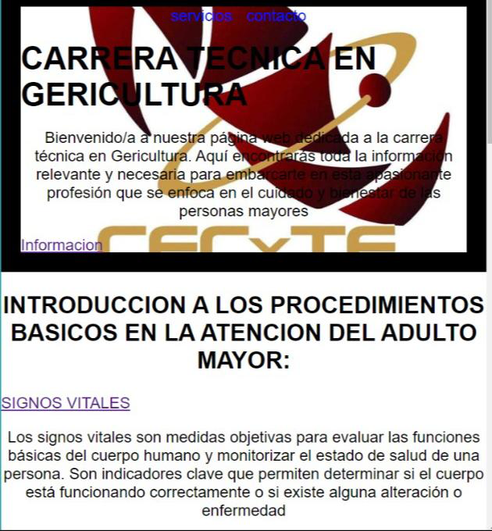

5.1 PROGRAMA DE TRABAJO

|  |  |  |  |  |  |  |
| --- | --- | --- | --- | --- | --- | --- |
| ACTIVIDADES | SEMANAS | | | | | |
| 1 | 2 | 3 | 4 | 5 | 6 |
| Revisión exhaustiva de prototipos |  |  |  | **X** |  |  |
| Revisión de cada una de las Propuestas posibles |  |  |  | **X** |  |  |
| Propuestas de diseño |  |  |  | **X** |  |  |
| Presupuesto económico | **X** |  |  |  |  |  |
| Desarrollo del prototipo |  |  |  |  | **X** |  |
| Presentación del proyecto |  |  |  |  |  | **X** |

5.2 DESGLOSE DE REQUERIMIENTOS DE RECURSOS HUMANOS Y MATERIALES

Para llevar acabó este manual web, los materiales fueron:

* Internet
* Luz
* Computadora y celulares
* El navegador de tu elección
* Libros
* Programas

Siendo hací los requerimientos más necesarios en este manual

5.3 PROCESO DE ELABORACIÓN

Lo primero que hice fue abrir mi editor yo voy a usar el editor visual Studio code y luego vamos a crear aquí lo que sería una carpeta la cual la voy a poner como página vamos a arrastrar hacia nuestro editor después de esto vamos crear aquí lo que es el archivo de html y el css y darle New Fight y voy a nombrarlo como index.html voy a también voy a crear aquí lo que es mi archivo de estilos voy a nombrarlo como está punto css aquí voy a crear la estructura básica de un archivo html5 y voy a vincular también mi archivo voy a poner con la etiqueta link está el punto css voy a venir a lo que sea mi carpeta voy a entrar y voy a colocar lo que son unas imágenes . Vamos a darle doble click al archivo del html voy a abrir nuestro navegador y bueno vamos a empezar ya a configurar todo lo que necesitamos todo nuestro código para la página aquí antes de la extensión es la de Live server aquí en extensiones venimos al buscador y ponemos lo que es like luego server esta extensión lo instalan esperan a que diga disable regreso al archivó html le dan clic en cualquier parte y luego clic derecho del Ratón y ahora le dan abrir Wild server esperamos unos segundos y se va a abrir lo que es este servidor local, vamos ya a configurar todo lo que necesitamos vamos a empezar a escribirlo primero lo que es un header este bueno vamos a poner aquí lo que esla etiqueta header igual va a contener una clase que va a decir header dentro de este header vamos a colocar lo que es un Difeste DIF va a ser una clase que va a decir menú y luego con tainer también vamos a colocar lo que es un enlace este enlace lo voy a poner con una clase que va a simular mi logo voy a poner logo debajo de este enlace vamos a poner lo que es un input y este la vamos a colocar un tipo checkbox

bien vamos a colocarle un ID que va a decir menú debajo de este input vamos a colocar lo que es un Label vamos a hacer referencia al menú para cada vez que le demos en la imagen que va a contener

seleccione lo que sería nuestro vamos a buscar que dice menú png y aquí también voy a colocarle lo que es una clase esta clase va a ser menú guión ícono.

Aquí voy a ocultar la parte del explorer para que se vea mejor el código y bueno debajo de este Label vamos a crear otra navegación esto va a tener una clase que va a decir.

colocamos un vl y luego l I enlaces estos van a simular mis enlaces entonces por eso pongo signo numeral porque no tengo un enlace real ustedes ya aquí lo ponen más adelante como lo vayan a necesitar.

Aquí voy a poner lo que es inicio debajo Bueno voy a copiar este y lo pego cuatro veces más y aquí nada más voy a cambiar por ejemplo servicios que va a poner productos

Contacto y con eso ya tengo lo que sería mi navegación de mi navegación sería todo porque estamos dentro del header todavía pero aquí vamos a crear un DIF nuevo que va a decir header

Container nuevamente dentro de este vamos a colocar lo que es un h1 que va a decir Everest vamos a colocar aquí lo que sea un

párrafo en visual Studio code si ponemos Loren y le damos enter nos crea este este es texto de relleno entonces ahí lo pueden usar y debajo de este párrafo vamos a crear lo que es un enlace este enlace va a ser signo numeral pero le vamos a poner lo que sería una clase que va a decir btn guion 1 y vamos a poner información.

Y con eso ya terminamos lo que sería esta parte de este Dif más bien terminamos Ya nuestro header Ok aquí si es necesario como Les comento vayan pausando el vídeo chequen bien

Cómo está estructurado el Dif las clases está nuestro header aquí un pequeño resumen está nuestro header que abarca hasta acá abajo tenemos este dip que abarca el menú que este va a ser la funcionalidad del menú y tenemos este.

Div que contiene nuestro h1 y el párrafo y el botón Ok ahorita con css le vamos a dar un poco de estilos a toda esta parte Pero bueno ya tenemos nuestro header vamos a crear otra sección una sección nueva vamos a bajar

y Aquí vamos a colocar lo que sería sección debajo del header recuerden ya estamos en otra sección nueva y este le vamos a poner una clase que va a decir general container nuevamente

colocamos un h2 que va a decir programa debajo de este vamos a colocar lo que

sería un dip con una clase que va a decidir general y un content y Aquí vamos a bajar vamos a poner lo que es un Dif

este va a tener una clase que va a decir general y un 1 txt debajo de este vamos a colocar un h3 que voy a decir programa1 ponemos un poco de Lore en aquí de hecho Bueno voy a copiar más con un poco de texto el de aquí arriba para no tenerlo que acomodar tengo aquí debajo.

y con esto ya tenemos lo que sería esta parte ahora este dip lo único que le voy a hacer es copiarlo y pegarlo dos veces más uno dos

lo único que voy a hacer aquí es cambiar a general dos este va a ser general tres programa 2

programa 3 y con eso ya tenemos esta sección que les comento esta de aquí tenemos esta sección que es esta parte de aquí tenemos un h2

este DIF general Counter Y tenemos este DIF este Dif y este DIF que lo único que hicimos es repetirlo varias veces entonces

vamos a crear otra sección Esta es otra sección nueva aquí bueno vamos a bajar como Les comento vayan pausando el vídeo revisando bien el dip los nombres de las clases que los dips ese mismo colocados etc vamos a crear una nueva sección

bueno aquí antes de continuar vayan a acomodar nada más esto y vamos a crear una sección nueva vamos a crear aquí sección nuevamente

esta sección Vamos a ponerle una clase que va a decir info y un ponemos aquí lo que es un dip este dip va a contener una clase

voy a decir triunfo y un content container nuevamente Aquí vamos a colocar lo que sería un h2

va a decir información Dentro de este vamos a colocar lo que es otro Dif

este edit va a contener una clase que va a decir info y un círculoeste bajo el tablero al hundir con otra clase

va a decir circule círculo dentro de él vamos a colocar un h3 que va a decir 8000 metros

debajo de este vamos a colocar lo que es un pequeño párrafo es como una pequeña descripción Aquí nada más voy a copiar un poco de texto

de aquí arriba y lo pego Ok y con eso ya tenemos esta parte ahora aquí en esta sección lo único que vamos a repetir este es este de círculos txt aquí lo que vamos a hacer nada más es bueno recuerden estamos en esta sección

tenemos este DIF info contra en que abarca hasta acá abajo este h2 este dip de info círculo dentro de él tenemos este dip este de aquí lo vamos a copiar lo que son cuatro veces más De hecho

aquí lo vamos a bajar y pegar debajo de él y aquí lo que vamos a cambiar nada más es el el h2 por ejemplo aquí va a decir 6.5 %

volvemos a pegar lo mismo abajo Aquí nada más cambiamos aquí va a ser a unos 35 grados

aquí debajo lo pegamos nuevamente y Aquí vamos a cambiar a 8 horas y con eso ya tenemos esta parte de aquí como pueden observar tenemos esta

sección de info abarca hasta acá abajo luego tenemos lo que sería esta parte del DIF y abarca hasta acá abajo

De hecho aquí lo voy a dejar un poco más ya sin espacios para que se observe mejor Entonces tenemos la sección de info como le pusimos este DIF de info content que abarca hasta acá abajo este

h2 este DIF info círculo que abarca aquí y esta parte del dip círculo txt lo repetimos lo que son tres veces más aquí lo pueden observar y con esta parte ya tenemos lo que sería esta sección de

Aquí ahora lo único que vamos a hacer ahora es lo siguiente vamos a copiar y pegar la sección de General vamos a subir vamos a crear una nueva sección aquí pero no la vamos a crear de cero lo que vamos a hacer es copiar la parte de

arriba y pegarla aquí para no hacerlo desde cero Entonces vamos a buscar la que dice general que es esta sección de aquí general esta de Aquí vamos a copiarla control vamos a bajar

y la vamos a pegar debajo de esta esta es otra sección nueva y aquí lo único que vamos a cambiar es lo siguiente vamos a poner un G2

Aquí vamos a poner nuestro nuestro equipo todo lo demás se queda excepto esto que vamos a cambiar a general 4

aquí va a ser general programa 4 general 5 aquí 5 general 6

un programa 6 recuerden Entonces lo único resumiendo aquí copiamos la parte de general de la parte de arriba lo único que le agregamos aquí fue un G2 y aquí

cambiamos a general 4 en las clases programa cuatro general cinco programa cinco general seis y programas 6 y es lo único que hicimos si es necesario bueno regresa en el vídeo Para que vean cómo

lo hicimos y se quedaron algo atrás no Bueno continuamos vamos a crear la última sección y la última sección es muy parecida igual a la de arriba pero aquí no lo voy a copiar y pegar porque nos podríamos confundir Entonces

lo único que vamos a hacer aquí es crear una sección nueva Aquí vamos a poner sección vamos a poner aquí lo que es una clase este la vamos a poner como info

gramos un DIF este DIF Vamos a ponerle una clase que va a decir info guión content

vamos a crearle un h2 puede decir es demonios vamos a crear debajo de este h2 Aquí voy a copiar esto mismo pero lo voy a poner aquí dentro del testing White Aquí nada más voy a cambiar a 3

entonces resumiendo aquí Bueno voy a hacer lo más pequeño porque sí está algo grande pero resumiendo aquí lo que vamos a hacer como Les comento es revisarlo está esta sección que abarca hasta acá

abajo aquí pueden ver el cierre luego tenemos este DIF info content que igual cierra hasta acá abajo tenemos un h2 luego es después de h2 tenemos este DIF este DIF le pusimos una clase que dice

Destiny que abarca hasta acá abajo este contiene tanto el textil left y abarca dos dips y el test testing rate que abarca nada más un DIF esto de aquí Ok como Les comento si es necesario vayan pausando el video revisando que los dips

estén bien colocados para que quede igual El ejemplo por último estos nombres de las clases yo se las estoy dando Aquí nada más para no tener que poner completo Como por ejemplo testimonios creo que es inglés

testimonios O algo parecido entonces por eso es que lo abrió nada más lo estoy abreviando pero cuando acabe en el ejemplo ustedes pueden cambiar si gustan el nombre de las clases Okay entonces pero por el

momento sigan si el ejemplo para que quede igual Entonces vamos por último a crear lo que sería ya nuestro footer Aquí vamos a poner footer vamos a colocar una clase que va a decir cúter container nuevamente esta parte del

container ahorita van a ver porque lo estamos poniendo bastante es más que nada para que el contenido siempre esté a 1200 píxeles y se mantenga centrado Aquí vamos a poner contacto

en el cúter vamos a ocupar lo que es un formulario en Ford vamos a colocar un input

este tipo de input va a ser de tipo texto vamos a colocar aquí lo que es una clase que va a decir campo es Place holder Recuerden que es lo que se encuentra dentro del input Entonces

vamos a ponerle como nombre Ahorita va a haber se va a ver más claro aquí vean como dentro del input aparece nombre pero en cuanto escribimos se quita Esto es lo del Place holder Vamos a crear lo que sería

vamos a escribir otro otro input pero este va a ser de tipo email Place holder va a decir igual Main

y De igual forma vamos a ocupar una clase que voy a decir campo ahora debajo de este vamos a crear un input pero este va a ser de tipo vamos a crearle una clase el btn-2 y vamos a colocar el valor que va a decir enviar aquí directamente Okay entonces ya lo tenemos aquí

y bueno por último debajo de esta forma vamos a crear lo que es otro DIF este DIF va a ser una clase vamos a poner como footer

guión txt un párrafo que va a decir un pequeño texto De hecho voy a copiar algo de aquí arriba lo pego aquí debajo y con eso ya tenemos

5.4 COSTOS

$150 a $200

**DESCRIPCIÓN DEL FUNCIONAMIENTO**

Para poder llevarlo acábo determinamos los objetivos requeridos para poder realizar un plan de estructura

Utilizamos ese plan de estructura incorporando la nueva información y tecnología

Nos aseguramos que nuestro manual funcioné ala perfección antes de presentarlo

En cada ocasión que se modifique el manual actualizarlo para hací comprobar que se hayan hechos los cambio

**APORTACIONES REALIZADAS**

(descripción de lo que aplicaron más relevante, evidencias)

En este manual solicitamos de manera más eficiente al momento de saber cuya carrera se llama Gericultura en esta forma de dar parte a cuya información sea pertenecida a esa carrera o se emplea distintos temas de cómo cuidar a un adulto mayor para parte de saber las necesidades y la forma del cuidado de un adulto mayor para poder satisfacer las necesidad a lo que el necesita de forma necesaria empleando acabo los procedimientos correctamente.

**EVALUACIÓN O IMPACTO SOCIAL**

Ayudará a los usuarios que consulten las correctas técnicas y procedimientos de forma fácil y sencilla para evitar problemas físicos , mal servicio.

Siendo hací de gran ayuda porque se basa en lo más importante de los procedimientos y se centra principalmente por lo cual no deberás de buscar y buscar entre tanta información ya que todo es breve.

**CONCLUSIONES**

En este manual web tomaremos los aspectos básicos y esenciales de la carrera técnica en gerícultura. Siendo hací un manual que nos permite comprender el funcionamiento de algo, accediendo de una manera ordenada y concisa.

Su finalidad es guiar al usuario en la búsqueda de información y brindarle una descripción clara y detallada sobre el funcionamiento y uso de los distintos procedimientos que se pueden llevar acabo en la carrera técnica en gerícultura.

**BIBLIOGRAFÍA**

Poner fecha

Por [**Jennifer Le**](https://www.msdmanuals.com/es-mx/hogar/authors/le-jennifer) , PharmD, MAS, BCPS-ID, FCCP, FCS HP, Skaggs School of Pharmacy and Pharmaceutical Sciences, University of California San Diego.

KOZIER, B.; ERB, G.; OLIVIERI, R. Enfermería Fundamental. Procedimientos, Procesos y Práctica. 4ª edición. Ed: Interamericana-McGrawHill. Madrid, 1994.

KING, E.M.; WIELK, L.; DYER, M. Técnicas de Enfermería: Manual Ilustrado. 2ª edición. Ed: Interamericana, S.A. de C.V. México, 1984.SMELTZER,S.C.; BARE,B.G. Enfermería Medicoquirúrgica de Brunner y Suddarth. 8ª edición. Ed: McGraw-Hill Interamericana ID. México, 1996.

BEARE, P.G.; MYERS, J.L. Enfermería Medicoquirúrgica. 3ª edición. Ed: Harcourt, S.A.

**ANEXOS**

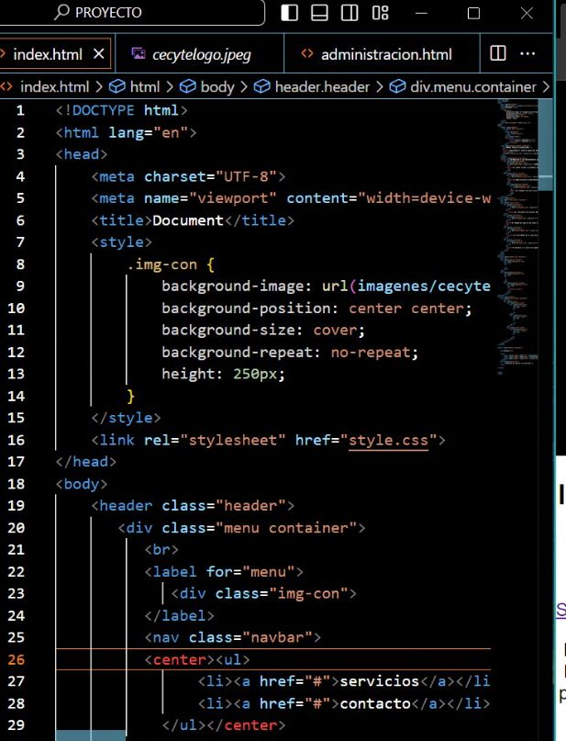

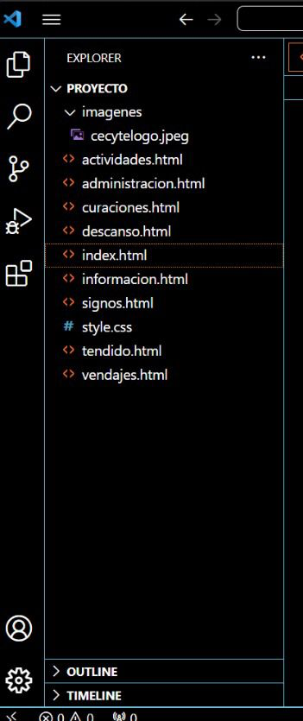

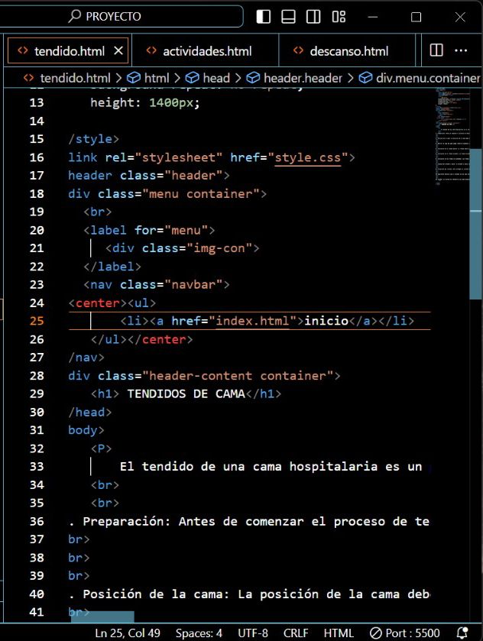

**GLOSARIO**

**Algoritmo**

Conjunto de instrucciones sistemáticas y previamente definidas que se utilizan para realizar una determinada tarea. Estas instrucciones están ordenadas y acotadas a manera de pasos a seguir para alcanzar un objetivo

**Programar**

Es el proceso de crear un conjunto de instrucciones para decirle a una computadora cómo realizar una tarea. Se puede programar utilizando una variedad de lenguajes de programación de computadora, como JavaScript, Python y C++.

**Patología**

Es la rama de la medicina y la biología encargada del estudio de las enfermedades. De forma más específica, esta disciplina se encarga del estudio de los cambios estructurales bioquímicos y funcionales que subyacen a la enfermedad en células, tejidos y órganos.

**Cognitivo**

Las capacidades cognitivas son aquellas habilidades por las que nuestro cerebro nos permite aprender, prestar atención, memorizar, hablar, leer, razonar, comprender

**AVD**

Tareas de la vida cotidiana. Las actividades de la vida diaria (AVD) básicas incluyen comer, vestirse, acostarse o levantarse de una cama o una silla, bañarse o ducharse, y usar el inodoro.

**Serven**

Un servidor es un sistema que proporciona recursos, datos, servicios o programas a otros ordenadores, conocidos como clientes, a través de una red. En teoría, se consideran servidores aquellos ordenadores que comparten recursos con máquinas cliente.

**Hlml**

El Lenguaje de Marcado de Hipertexto (HTML) es el **código que se utiliza para estructurar y desplegar una página web y sus contenidos**. Por ejemplo, sus contenidos podrían ser párrafos, una lista con viñetas, o imágenes y tablas de datos.

**Css**

CSS, en español «Hojas de estilo en cascada», es un lenguaje de diseño gráfico para definir y crear la presentación de un documento estructurado escrito en un lenguaje de marcado.​

**Extensión**

Consiste en añadirle nuevas contrucciones de forma que todas las contracciones del lenguaje original sigan siendo válidas y tengan el mismo significado; de esta forma se consigue un nivel de abstracción superior con relación a una familia particular.